S-100 燃气探测器
S-100 是一款燃气检测产品，采用电池供电，实现设备在线监测 。通过无线方式进行燃气泄漏的检测，采用先进的小电流进口气敏元件，超低功耗，内置温度补偿模块，降低了检测的误报率。
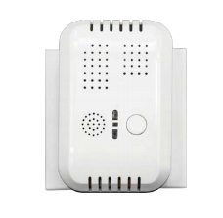

✪功能特性
壁挂式安装，专利外观设计，小巧美观
高稳定性传感器，数字智能程序分析技术
灵敏度可调
手动测试报警
警情消除自动复位
本地报警(声光报警)

✪技术规格
产品尺寸 | 100mm*86 mm *40mm
工作电压 | DC 12V/AC 110~260V
工作电流 | ≤120mA
探测气体 | 天然气(标定气样为CH4气体)
报警浓度 | 8％LEL±3％LEL
无线频率 | 双向RF433MHz
传输距离 | 120m(空旷可视距离)
报警方式 | 现场/联网报警
报警音量 | ≥70dBa(正前方1m距离)
工作温度 | －10℃～ 55℃
工作湿度 | ≤ 相对湿度 95%

S-660 红外探测器
S-660 是无线红外产品，采用电池供电，实现设备在线监测。通过被动式红外原理对环境的安全性和防范性进行检测。菲涅尔透镜将接收到的红外热源信号聚焦到传感器上经过微处理器比较、分析、计算后，通过无线双向RF发送报警信息。
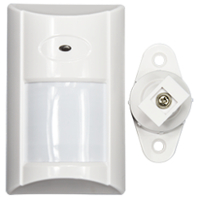

✪功能特性
壁挂式安装，专利外观设计
先进的信号分析处理技术，误报率低
灵敏度可调
温度补偿和动态阈值技术
具有防拆报警能力

✪技术规格
产品尺寸 | 95mm *60mm *38mm
工作电压 | DC 3V
工作电流 | 待机电流≤30µA；报警电流≤35mA
传输距离 | ≤120m(空旷可视距离)
无线频率 | 双向RF433MHz
探测距离 | 12m(25°C)/角度110°
LED指示灯 | NO/OFF(可选)
安装方式 | 壁挂
安装高度 | 2~2.4m
抗白光等级 | 6500Lux
电池类型 | 锂电池CR123a 1400mAH
工作温度 | －10℃～ 55℃
工作湿度 | ≤ 相对湿度 95%

S-SR 声光警号
S-SR是一款声光警号报警终端。可满足异常告警时，需要较大声音的提示或者光亮提醒而配置。产品小巧、声音洪亮，支持电源供电和电池供电两种方式，便于项目落地部署，配置在管理中心区域。
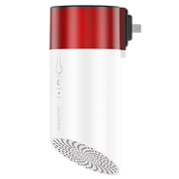

✪功能特性
独特结构设计，壁挂/桌面式安装
支持声音与闪光双维度报警
超大分贝报警声，声音大小可调
频闪灯光频率较高，亮红光可调，可闪或否
支持三种声光模式，报警时长可调
可选内置备用电池，具有低压报警功能

✪技术规格
产品尺寸 | 129mm*63.9mm*φ64mm
工作电压 | AC110~260V
工作电流 | 待机电流 ≤ 15mA；报警电流≤ 50mA(DC 12V)
无线频率 | 双向RF433MHz
传输距离 | 120m(空旷可视距离)
报警声压 | ≥100dBA(正前方1m距离)
报警方式 | 现场/联网报警
闪光频率 | 280次/分钟(±10%)
声音可调 | ​高/中/低档
灯光可调 | 闪烁/不闪烁
时长可调 | [0,30]分钟
工作温度 | －10℃～ 55℃
工作湿度 | ≤ 相对湿度 95%

S-WS 水浸探测器
S-WS是一款水浸检测传感器。可满足厨房、洗手间、门厅、卧室等生活区间的浸水情况监测。需要选择某位置的水位告警具备说明环境异常的位置部署。产品小巧方便，支持电源供电和电池供电两种方式，便于项目落地部署。
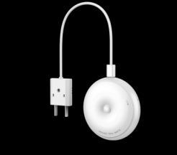

✪功能特性
壁挂或桌面安装，前端探测针和探测器带线连接
监控导电性电阻值，发生警戒变化时告警
设备在线状态、定时上报
内置锂电池，低功耗设计，可反复充电
具有低压报警功能，电池正负极防呆

✪技术规格
产品尺寸 | φ75mm* 22.2mm
拉线长度 | 1.5m
工作电压 | DC 3.7V
工作电流 | 静态电流≤15µA；报警电流 ≤50mA
无线频率 | 双向RF433MHz
传输距离 | 120m(空旷可视距离)
安装方式 | 壁挂(3M胶)/桌面
电池类型 | 锂电池(可反复充电)
工作温度 | －10℃～ 55℃
工作湿度 | ≤ 相对湿度 95%

S-DS 门磁开关
S-DS 是一款门磁传感器。可满足大门、窗户、冰箱等门的开关检测。适用于常闭或者常开门的异常操作检测场景。产品小巧方便，电池供电方式，方便项目落地部署。
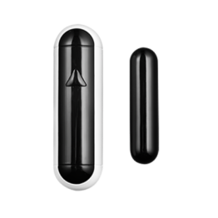

✪功能特性
实时监控门窗闭合情况
具有低压报警功能
间隔20分钟定时上报在线信息
低功耗用电设计

✪技术规格
产品尺寸 | 88mm* 26mm* 21mm&42mm*15mm*10mm
工作电压 | DC 3V
工作电流 | 静态电流≤15 µA；报警电流 ≤50mA
无线频率 | 双向RF433MHz
传输距离 | 150m(空旷可视距离)
动作距离 | 20mm
安装方式 | 贴合式(3M胶/螺丝固定)
电池类型 | 锂电池(7号电池*2节)
工作温度 | －10℃～ 55℃
工作湿度 | ≤ 95%(无凝结)

S-EB 紧急按钮
S-EB 是一款无线紧急按钮。可满足用户的紧急求助场景，产品小巧方便，可随手放置，方便洗手间和卧室床头等多个场景放置。也可以通过黏胶的方式，固定在某个位置，避免老人随手放置后不容易寻找。

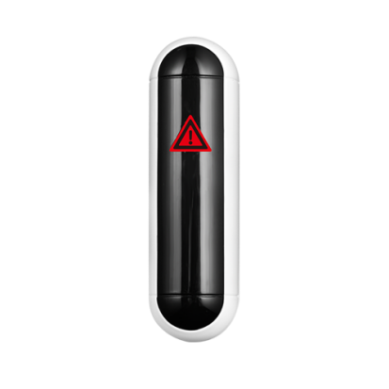

✪功能特性
可壁挂安装，或手持，随用随放，或随身携带
具备低压报警功能
每隔20分钟定时上报在线信息

✪技术规格
产品尺寸 | 88mm* 26mm* 21mm
工作电压 | DC 3V
工作电流 | 静态电流≤15µA；报警电流≤50mA
无线频率 | 双向RF433MHz
传输距离 | 150m(空旷可视距离)
安装方式 | 贴合式(3M胶/螺丝固定)/任意位置
电池类型 | 锂电池(7号电池*2节)
工作温度 | －10℃～ 55℃
工作湿度 | ≤ 相对湿度 95%

